Fiche activité 6 : L’utilisation de modèles en SES

Objectif d’apprentissage : Comprendre que ces disciplines réalisent des enquêtes et utilisent des données et des modèles (représentations simplifiées de la réalité).

À noter : Les modèles sont des outils pour analyser la réalité économique et sociale. Celle-ci est en effet trop complexe (des millions d’interactions entre des millions d’agents) pour être étudiée directement. Les modèles réduisent cette complexité en sélectionnant quelques variables, quelques relations seulement, donc en faisant abstraction de très nombreuses interférences qui existent pourtant dans la réalité. La difficulté consiste à choisir les relations, les interactions, les agents les plus pertinents quant à la question posée. Un modèle est donc construit pour répondre à une question particulière (par exemple : comment expliquer la hausse du prix du pétrole ? Quel effet attendre d’une réduction du déficit budgétaire ?) et ne vaut que relativement à cette question.
Les modèles s’appuient sur des hypothèses concernant les comportements des agents d’une part (comportements de consommation ou de production, participation à une action collective) et les relations entre grandeurs économiques d’autre part (entre revenu et consommation par exemple).

- Activité 1 : le jeu d’une équipe de football

Ceux qui aiment le foot – et ceux qui ne l’aiment pas sans doute aussi d’ailleurs- savent que jouer au foot nécessite la présence de onze joueurs par équipe… mais que ces joueurs ne sont pas placés « au hasard » sur le terrain : l’entraineur met en place une tactique, qui peut évoluer en cours de match.
Or, les tactiques retenues correspondent à des « modèles » de placement des joueurs sur le terrain. Le plus connu de ces modèles est sans doute le 4-4-2, qui consiste à dire que devant le gardien l’équipe est constituée de 4 défenseurs, 4 milieux de terrain et 2 attaquants. Lorsque les journaux sportifs présentent la composition des équipes avant un match, c’est d’ailleurs ce qu’ils font : ils placent les onze joueurs dans un graphique sur un mini terrain dans les positions qui correspondent à celle du modèle retenu (voir application plus bas).
Lorsqu’un spectateur regardera le match, dans les faits il verra très rarement les joueurs placés exactement de cette façon : en fonction de la position du ballon, de l’inspiration des joueurs… ou de leur fatigue (!), le plus souvent un des deux attaquants ne sera pas dans sa position théorique mais au milieu, un défenseur sera en fait monté au milieu, le milieu gauche se trouvera dans la position centrale du terrain…
Pourtant, le modèle du 4-4-2 reste valable ; ce modèle, c’est un « idéal » de placement des joueurs, car si on regarde bien le match on s’apercevra que malgré tous ces petits changements de placement, globalement l’équipe est bien organisée avec 4 défenseurs, 4 milieux de terrain et 2 attaquants. Ce modèle, comme tous les modèles, est bien une « maquette » de la réalité, mais une maquette qui ne correspond pas forcément à tout instant à la réalité ; c’est, comme nous l’avons vu plus haut, une réalité « simplifiée », au sens où globalement on pourra dire que l’équipe aura joué dans ce schéma tactique même si la position des joueurs sur le terrain ne correspondait pas à tout instant à ce schéma.
Source : Chartoire, Renaud. « À la base de la démarche de l'économiste. La construction de modèles », Idées économiques et sociales, vol. 162, no. 4, 2010, pp. 42-49.

Questions :
- Analyser. Le modèle 4-4-2 est-il le reflet de la réalité ?
- Déduire. Quelle est l’utilité de le mettre en place ?
- Déduire. À quoi sert un modèle ?

- Activité 2 : La demande d’essence, un modèle économique

Pour étudier la demande d'un bien (variable expliquée), les économistes raisonnent « toutes choses égales par ailleurs ». Ils privilégient le prix du bien (variable explicative) et supposent que les revenus, les habitudes, les contraintes (comme la nécessité de prendre sa voiture pour travailler) et les goûts des acheteurs ne changent pas. Sur ce graphique, la demande d'essence diminue quand le prix augmente et réciproquement. Ce modèle de la demande est-il capable d'expliquer pourquoi, pour un même prix de l'essence, les quantités demandées peuvent augmenter ou diminuer ?
Source : Magnard, 2019.

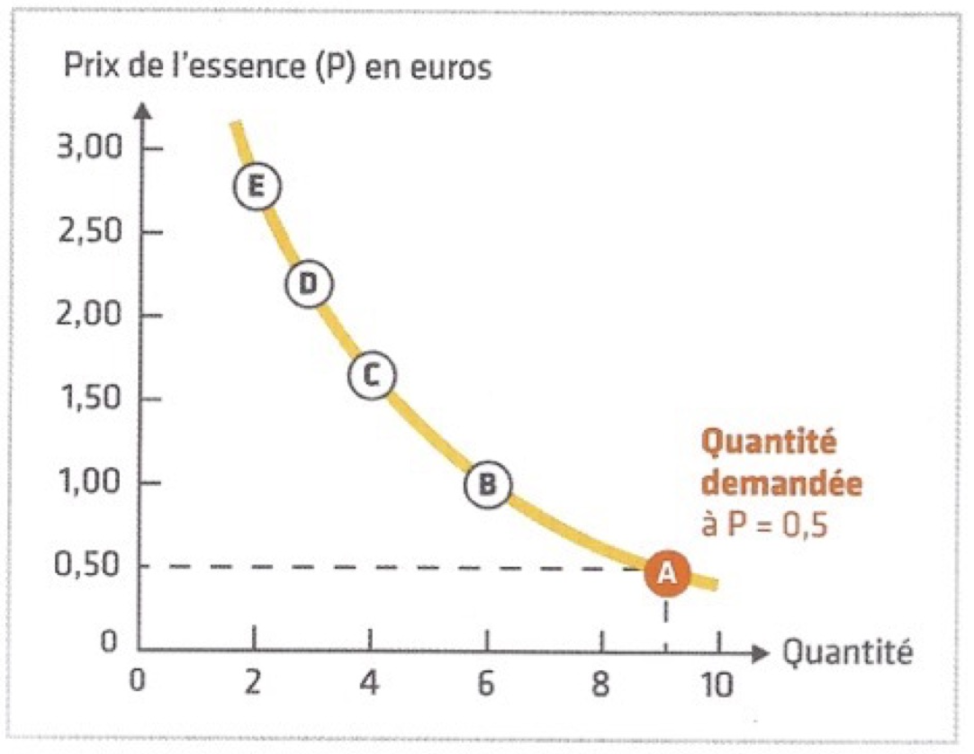

Questions :
- Relever. Montrez à l’aide de quelques données chiffrées que les quantités demandées diminuent quand le prix de l’essence augmente.
- Déduire. Pourquoi cette courbe est-elle une représentation simplifiée de la réalité ?
- Analyser. La hausse du prix de l’essence entraine-t-elle toujours une baisse de la demande d’essence ? Pourquoi?
- Déduire. Quel est l’intérêt d’un modèle et quelles en sont les limites ?

- Activité 3 : Le modèle en sociologie, l’idéal-type

Un idéal-type est une représentation simplifiée de la réalité construite en négligeant tout ce qui n'est pas caractéristique du phénomène étudié et en accentuant, au contraire, ses traits spécifiques. C'est [...] un modèle [...] qui doit permettre de mettre en valeur la logique des relations sociales telles qu'elles découlent des intentions des différents acteurs. [...] Ainsi, quand [Max Weber, sociologue allemand (1864-1920)] forge l'idéal-type de l'esprit du capitalisme pour rendre compte de l'état d'esprit des chefs d'entreprises, il réduit leur système de valeurs aux deux valeurs centrales que sont le travail et l'épargne.

Source : Marc Montoussé, 100 fiches pour comprendre la sociologie, Éditions Bréal, 2017.

Questions :
1. Analyser. Pourquoi peut-on dire qu'un idéal-type est un modèle ?
2. Interpréter. Pourquoi Weber considère-t-il que le développement du protestantisme a favorisé l'émergence du capitalisme ?

